**新 书 推 荐**

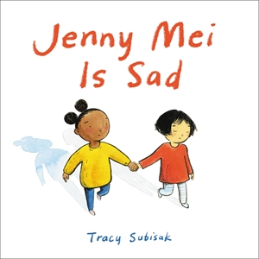**中文书名：《珍妮·梅有点难过》**

**英文书名：JENNY MEI IS SAD**

**作 者：Tracy Subisak**

**出 版 社：Little, Brown**

**代理公司：ANA**

**页 数：32页**

**出版时间：2021年5月**

**代理地区：中国大陆、台湾**

**审读资料：电子稿**

**类 型：儿童绘本**

**Chicago Public Library Best of the Best Book**

**A Book Riot Best Book**

**内容简介：**

**帮助孩子理解悲伤，学会情感共鸣**

这本温馨可爱的绘本通过讲述一个小女孩试图安慰她最好的朋友珍妮·梅的故事，展示了同情心和友谊，以及情感理解在小朋友生活中的重要性。

***我的好朋友珍妮·梅很伤心。***

***但你可能不知道。***

因为珍妮·梅仍然笑得很开心。她能逗笑身边的每一个人。她还是最喜欢蓝色的冰棒。但是，她的朋友知道珍妮·梅很伤心，她会尽力支持她。《珍妮·梅有点难过》是一本完美的图画书，它巧妙地用轻巧但敏感的触角向孩子们介绍了悲伤的复杂性，并向他们展示，成为好朋友的最好方法，尤其是对悲伤的人来说，就是无论是开心，不开心，或是情绪平平的时候，总是站在一起互相陪伴。

**作者简介：**

**特蕾西·苏比萨克（Tracy Subisak）**曾经有一段时间特蕾西·苏比萨克非常非常伤心。特蕾西的朋友们帮她度过了这段时间，和她一起散步，一起吃最喜欢的食物，经常给她一个大大的拥抱。她是许多本图画书的插图画家，包括柯蒂斯·曼利（Curtis Manley）的获奖作品《肖恩爱鲨鱼》，非虚构绘本《木头、电线、翅膀：艾玛·丽莲·托德发明飞机》等。特雷西来自俄亥俄州，现在住在太平洋西北部。tracysubisak.com // Instagram at @tracysubisak.

**内文插图：**

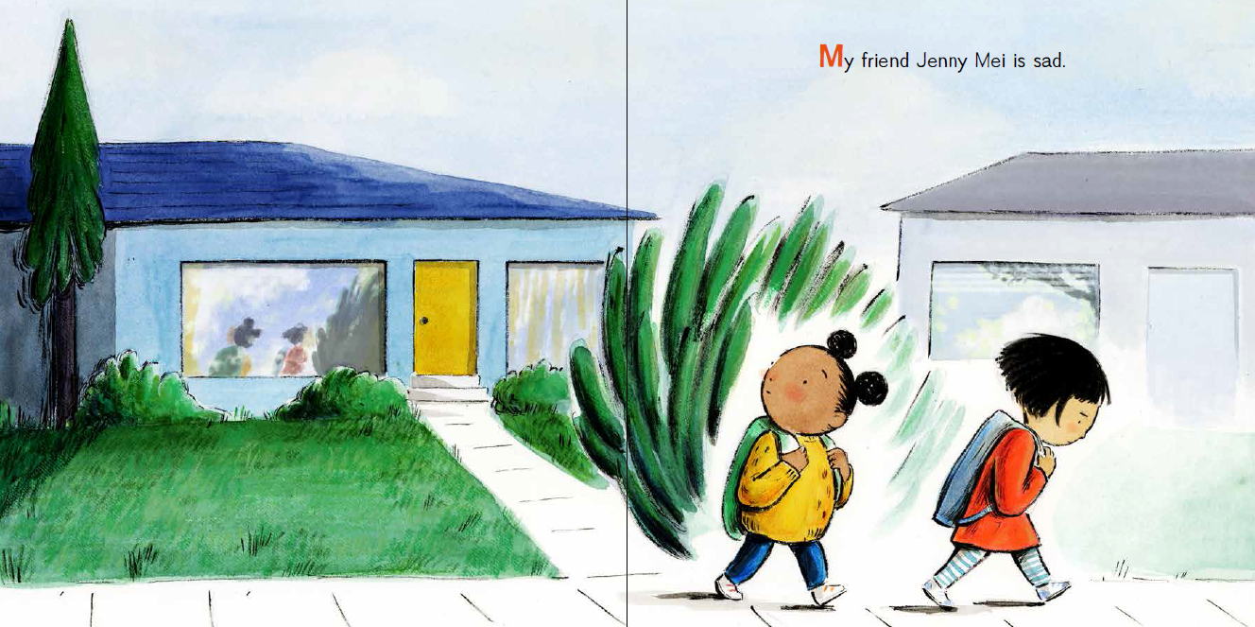

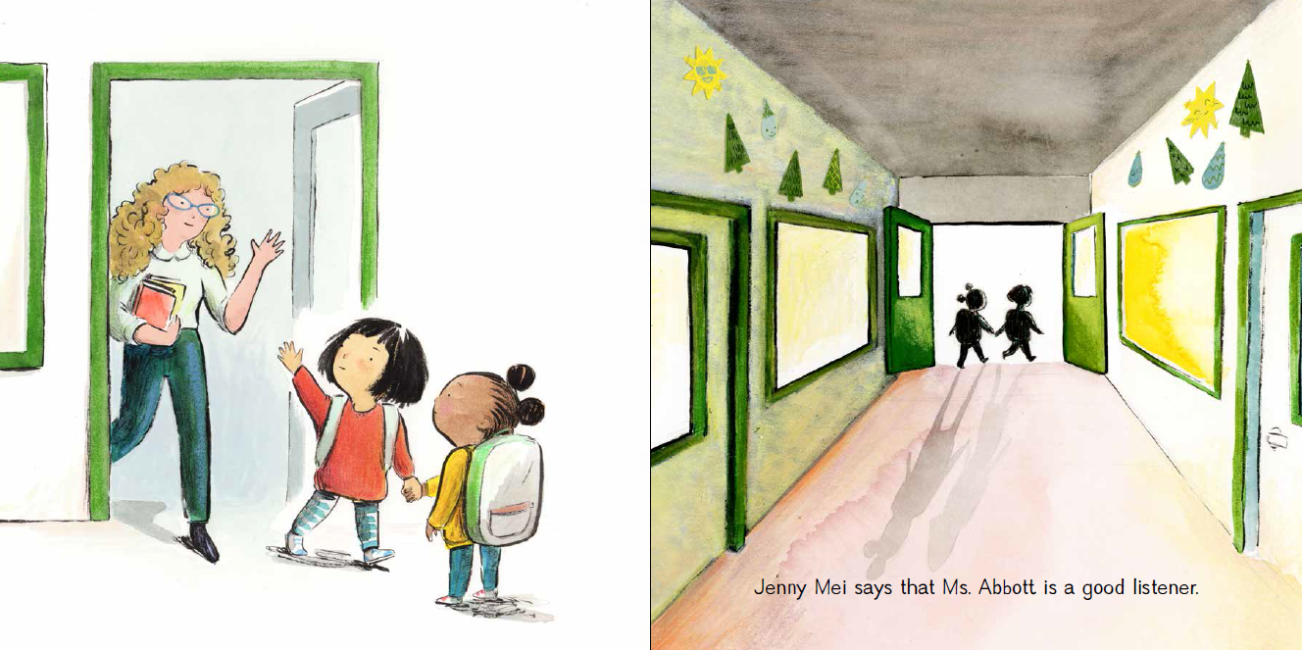

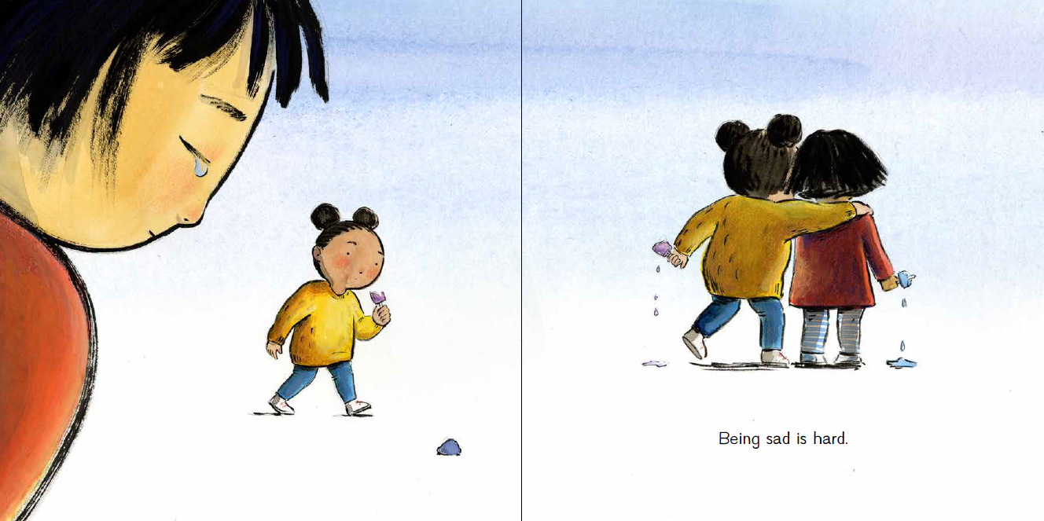

**谢谢您的阅读！**

**请将回馈信息发送至：徐书凝（Emily Xu）**

安德鲁﹒纳伯格联合国际有限公司北京代表处

北京市海淀区中关村大街甲59号中国人民大学文化大厦1705室, 邮编：100872  
电话：010-82449325

传真：010-82504200

Email：Emily@nurnberg.com.cn

网址：www.nurnberg.com.cn

微博：<http://weibo.com/nurnberg>

豆瓣小站：<http://site.douban.com/110577/>

微信订阅号：ANABJ2002